Inschrijvingsformulier
Familiaal bezoek naar Hasselt en omgeving.

Bezoek aan de gerestaureerde stroopfabriek.
Eén van de laatste restanten van de industriële verwerking van fruit tot stroop.
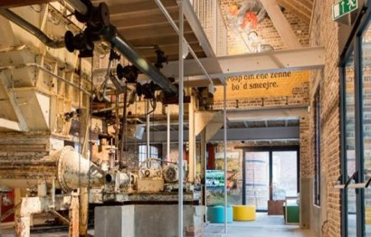
Bezoek aan de Japanse tuin, niet de enige, waarschijnlijk wel de mooiste. Datum: zaterdag 4 mei 2024
Programma:

08u15: Samenkomst aan Kinepolis Groenendaallaan thv Autonatie 08u30 : Vertrek naar Borgloon Stationsplein 8B3840 Borgloon 10u00: Koffie met koffiekoek in de Smaakfabriek
10u45 : Rondleiding in de Stroopfabriek 12u00 : Lunch in de Smaakfabriek
14u30 : Geleid bezoek Japanse tuin Gouverneur Verwilghensingel 15 16u00 : Vrij tot vertrek 16u30
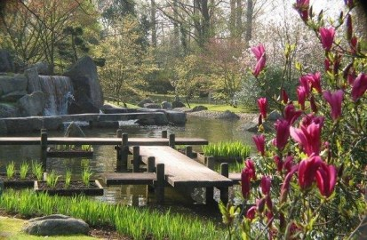

16u30 : Vertrek naar Antwerpen 18u.00 : Aankomst in Antwerpen

Lunch: Driegangenmenu: ° Soep van de dag
° Loonse balletjes met salade en frietjes ° Dessert
(water staat op tafel, drank at kost)

Graag uw deelname bevestigen aan het secretariaat van het Koninklijk Gallois Genootschap voor 22 april 2024:
• Per post p/a Brusselsestraat, 137 B 1840 Londerzeel door het terugsturen van onderstaande strook
• Per e-mail: secretariat@gallois.be of via de website: www.gallois.be

Betaling via rekening Argenta BE36 9799 8300 5681, vóór 24 april 2024. Uw betaling bevestigt uw inschrijving en deelname.

Gelieve te verwittigen als u niet op tijd op de vertrekplaats aanwezig kan zijn. Herman Van Opstal +32 470 12 10 70

Graag uw keuze aankruisen:

Naam + voornaam: ………………………………………………………………………………………

Wonende: ….………………………………………….……… straat, nr ………..

Postcode …………………..Plaats………………………Tel…………………………………….e-mail:………………………………………………………………

Wenst deel te nemen aan het familiaal bezoek op zaterdag 4 mei 2024

De bijdrage voor leden: Bijdrage voor niet leden:
70 Euro, 35 Euro voor kinderen < 12j, kinderen < 5j gratis. 83 Euro, 41 Euro voor kinderen < 12j , kinderen < 5j gratis.

Aantal personen aan 70 Euro………… Aantal personen aan 83 Euro…………
Aantal kinderen jonger dan 12 jaar aan 35 Euro………… Aantal kinderen < 5 j …………. Aantal kinderen jonger dan 12 jaar aan 41 Euro………… Aantal kinderen < 5 j ………….

Totaal bedrag …………………………Euro

PS: Tot 14 dagen voor de uitstap kan, bij een annulatie, het inschrijvingsgeld terugbetaald worden.

